Böjte Csaba
ferences rendi szerzetes, a Dévai Szent Ferenc Alapítvány létrehozója szentmisét tart
2018. június 16-án 15 órától
a dunaföldvári Szent Ilona templomban (Öreg templom).

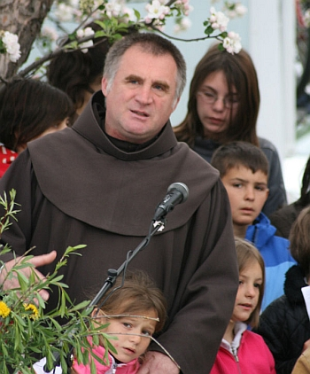
Mindenkit szeretettel
várunk!

